Vekeplan FOR , 5. klasse, veke 9
Tema for veka:
Norsk | Å skrive replikkar (s. 48-57 i SALTO) + verb og verbtider
Matematikk | Geometri – vinklar (s. 118-125 i Grunnbok)
Samfunnsfag | Kart – kurskapittel 8s. 118-126 i Midgard)
Engelsk | Meir om shopping
KRLE | Kristendomen, Del A: Å leve som ein kristen.

LEKSER…
til tysdag | Lese: Les side «9» i heftet Lekse veke 9.  Skrive: Gjer oppgåve B side «8» i heftet. Skriv i samfunnsfagboka di.  Rekne: Oppgåve 4.29 side 70 og 4.37 side 73 i Multi OPPGÅVEBOK. Hugs på føringa di. Bruk linjal til å lage figurane!  Engelsk: Les s 63 (3 x høgt) + gloser
til onsdag | Engelsk: Les side 64 i tekstboka (3 x høgt) + gloser+ workbook s 89  KRLE: Øve til prøve:S.84-95 i VIVO. Prøven vert på torsdag.  Rekne: Oppgåve 4.38, 4.40 og 4.41 side 74 i Multi OPPGÅVEBOK. Hugs på føringa di. Bruk linjal til å lage figurane!
til torsdag | Lese: Les side «11» i heftet Lekse veke 9. Sjå ekstra godt på Mål og Oppskrift før du byrjar på oppgåvene.  Skrive: Gjer oppgåve C1 og C2 side «10» i heftet. Skriv i samfunnsfagboka di  Rekne: Oppgåve 4.44 og 4.45 side 76 i Multi OPPGÅVEBOK. Hugs på føringa di.
til fredag | Lese: Les side «15 og 14» (ja, du skal lese side 15 først!)i heftet Lekse veke 9.  Skrive: Løys tekstoppgåvene side «15» i heftet. Skriv i samfunnsfagboka di  Rekne: Oppgåve 4.46-4.48 side 77 i Multi OPPGÅVEBOK. Hugs på føringa di. Bruk linjal til å lage figurane!
Personleg beskjed til |  | Informasjon til alle:
Velkomen tilbake etter ein velfortent vinterferie.
I norsk held vi fram med tekstskaping. Vi skal lage vitsar og gåter og øve på replikkar. Elevane skal og få øve seg på å stå framfor klassa og framføre.
Matematikktema denne veka er vinklar. Vi skal lære oss å bruke gradskiva for å måle og teikne ulike vinklar.
I samfunnsfag tek vi til med eit kurskapittel. Vi skal bli knakande gode på å lese kart. Vi skal og kunne teikne våre eigne kart ved hjelp av kjenneteikna til eit kart.

Mål og kriterium for veke 9
FAG | Mål (frå K-06) og kriterium ut frå det vi arbeidar med
Norsk | MÅL: Opptre i ulike roller gjennom drama-aktiviteter, opplesing og presentasjon og  gi tilbakemelding på andre sine tekster ut frå faglige kriterier og bearbeide eigne tekster på bakgrunn av tilbakemeldingar
- Eg kan fortelje om kjenneteikna til sjangrane vits og gåte.
- Eg kan fortelje eigne og andre sine vitsar og gåter med innleving.
Eg kan skrive replikkar og bruke hermeteikn og replikkstrek rett.
Mate-  matikk | Mål: Analysere eigenskapar ved to- og tredimensjonale figurar og beskrive fysiske gjenstandar innanfor daglegliv og teknologi ved hjelp av geometriske omgrep.
Kriterium:
- Eg kan forklare kva ein rett vinkel, ein spiss vinkel og ein stump vinkel er.
- Eg kan måle vinklar med gradskive og teikne vinklar ved hjelp av gradskive og linjal.
- Eg veit kva ein nabovinkel er og at nabovinklar alltid blir 180 grader til saman.
Samfunns-fag | MÅL: Bruke atlas, hente ut informasjon frå papirbaserte temakart og plassere fylka i Noreg, dei tradisjonelle samiske områda og dei største landa i verda på kart
- Eg kan dei fire kjenneteikna til eit kart (alle kart er retta mot nord, minska, forenkla, fugleperspektiv).
- Eg veit at vi kan vise høgd og djupne ved å bruke ulike fargar.
- Eg kan teikne eigne kart ved hjelp av kjenneteikna til eit kart.
- Eg kan lese av ulike typar kart.
KRLE | MÅL: Vite noko om korleis det er å leve som ein kristen.
Kriterium:
- Vite noko om: Å vere kristen.
Ein Gud, tre sider.
Kva er rett, kva er galt.
Kristne ritual.
Engelsk | MÅL: Lære namn på ulike typar butikkar. Dei skal kunne vere med på ein samtale om det å handle i ulike butikkar. Repetere bruken av to be.
Kriterium:
- Eg kan namn på ulike typer butikkar.
- Eg kan vere med i ein samtale om shopping, namn på ulike butikkar.
- Eg kan bruke rett form av to be.

Gloser til tysdag: (Sjå gloseboka di) Gloser til onsdag: (Sjå gloseboka di)
Engelsk | Norsk
Gift |   Gave
Furniture | 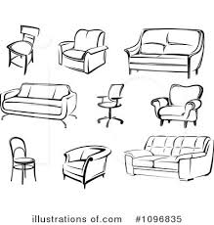  Møblar
Department store | 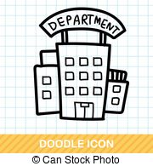  Varemagasin
Jewellery | 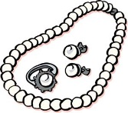  Smykke
Fashion | mote
Engelsk | Norsk
Luckily |   Heldigvis
Stamp |   Frimerke
Trainers |   Joggesko
Change | 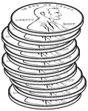  Vekslepengar
Expensive | 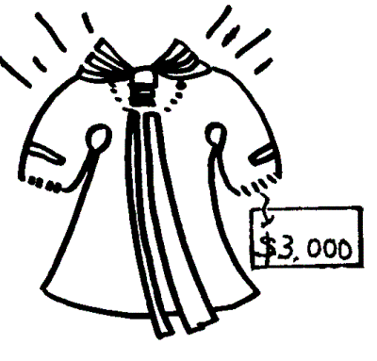  Dyr

